**Требования к мобильному приложению Метро**

Яндекс.Метро — сервис, который позволяет ориентироваться в метро с помощью мобильного устройства. В приложении есть схема метро, которая помогает построить маршрут и оценить время в пути; в приложении появляются актуальные уведомления о работе станций метро и изменениях графика работы.

**1. Список маршрутов**

1.1. В карточке маршрута отображается:

* информация маршрута — логотипы метро и номера линий метро, также сохраняется последовательность пересадок (если есть);
* количество пересадок (если есть);
* временной интервал маршрута — время в пути, время отправления и прибытия;
* кнопка «Закрыть»;
* **кнопка «Детали маршрута»**;
* поля «Откуда» (начальный пункт) и «Куда» (пункт назначения) (поля должны валидироваться).

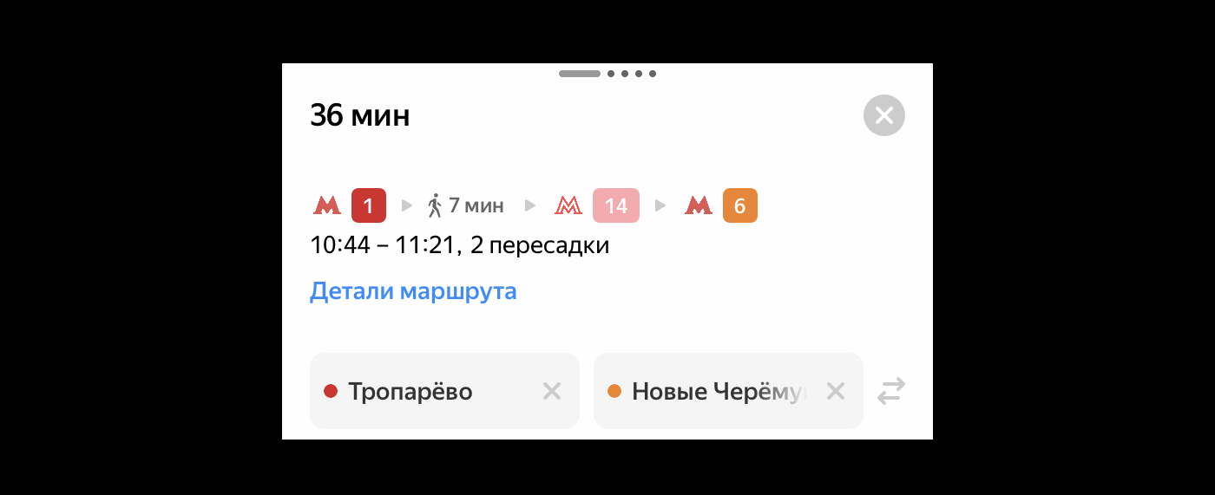

1.2. Сброс маршрута

* Закрыть маршрут можно только тапом на крестик в карточке маршрута. При закрытии маршрута в поле ввода «Откуда» сохраняется начальная станция из последнего маршрута. Поле ввода «Куда» и маршрут на схеме сбрасывается, выделение станций пропадает (кроме начальной станции).
* **Если текущее время превышает время окончания маршрута, то временной интервал маршрута обновляется.**

**2. Выбор станции**

2.1. Станцию можно выбрать несколькими способами:

* **тапом на схеме;**
* **по иконке i из разных карточек маршрута. Если из поиска выбрать станцию тапом на i и закрыть карточку станции, должен происходить возврат на экран поиска;**

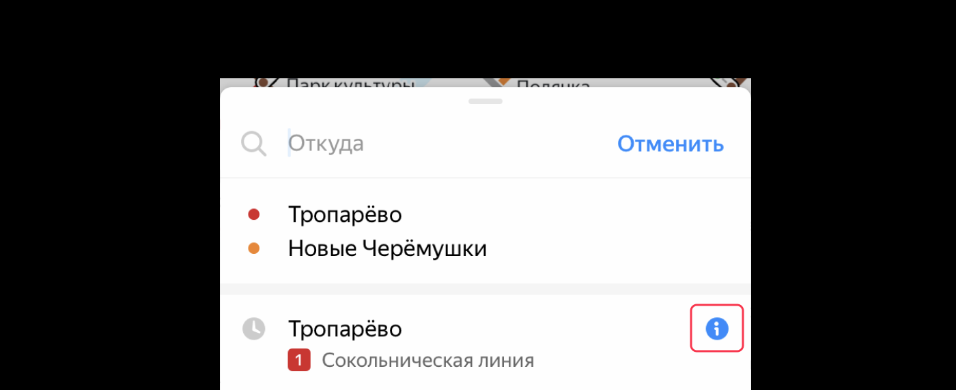

* **найти в поиске и нажать на станцию.**

2.2. Если станция выбрана, всегда выполняются следующие действия:

* **Точка станции на схеме уменьшается.**
* **На точке станции появляется пин цвета линии или специальный пин для закрытой станции.**



* **Выбранная станция сохраняется в истории: при нажатии на поле «Откуда» или «Куда» раскрывается список, содержащий станции, которые пользователь выбирал ранее. Список должен сохраниться и в новой версии приложения.**
* **Шрифт названия станции становится bold.**

**3. Детали маршрута**

3.1. Переход к карточке маршрута

**Детали маршрута открываются двумя способами:**

* **по тапу на кнопку Деталей маршрута в карточке маршрута;**
* **по свайпу списка маршрутов вверх (только для смартфонов в портретной ориентации).**

3.2. Отображение

В карточке маршрута отображается:

* Временной интервал маршрута:
  + время в пути;
  + время отправления;
  + время прибытия;
  + отрезки пересадок между участками маршрута.
* Кнопка «Закрыть»
* Участки маршрута, разделённые сообщениями о пересадке
* Сообщение об удобных вагонах для посадки
* Картинка с указанием удобных вагонов
* Станции прибытия и отправления
* Пересадочные станции
* Промежуточные станции (если на участке больше одной промежуточной станции, отображаются свёрнутым списком)
* Рядом с каждой станцией, кроме промежуточных, отображается кнопка i для перехода в карточку станции
* Станция, расположенная в начале каждого участка, содержит название, номер линии и иконку сервиса
* Для каждой станции может отображаться событие
* **При смене ориентации с портретной на ландшафтную детали маршрута отображаются в левой части экрана**

3.3. Закрытие карточки маршрута

Закрыть карточку маршрута можно также двумя способами:

* по тапу на кнопку «Закрыть»;
* свайпом вниз.

При закрытии деталей остаётся открытым список маршрутов, положение списка сохраняется, построенный маршрут не сбрасывается.

**4. Уведомление об ошибке:**

* **При отсутствии интернет-соединения появляется уведомление об ошибке.**

**5. Логика для альбомной ориентации**

* **Карточки маршрута и станции и поля поиска отображаются в левой части экрана.**
* Карточки маршрута и станции открываются на всю высоту экрана.
* Карточки станции закрываются при взаимодействии со схемой.
* Маршруты отображаются в списке в левой части экрана.
* Баннер на маршруте отображается сверху списка маршрута, если доступно достаточно места.
* **При смене ориентации экрана масштаб построенного маршрута не должен увеличиться или уменьшиться.**
* Список маршрутов не сворачивается при тапе на ячейку маршрута. Выбранный маршрут выделяется.
* При построении маршрута маршрут вписывается в свободную область справа.
* При тапе на станцию на схеме (с и без маршрута) происходит минимальный подскролл схемы, чтобы вместить пин.
* При выборе станции по иконке i происходит минимальный подскролл схемы, чтобы вместить пин.
* Карточки маршрута, станции и настроек сохраняют своё положение при переходе из портретной ориентации в ландшафтную (и обратно): свёрнутые остаются свёрнутыми, открытые — открытыми, среднее положение переходит в среднее.
* Карточка Настроек открывается по центру экрана на некоторых девайсах (iPad и некоторые iPhone).

**6. Лонг-тап по станции**

* **При нажатии на станцию при помощи лонг-тапа открывается карточка станции с кнопками «Отсюда»/«Сюда».**

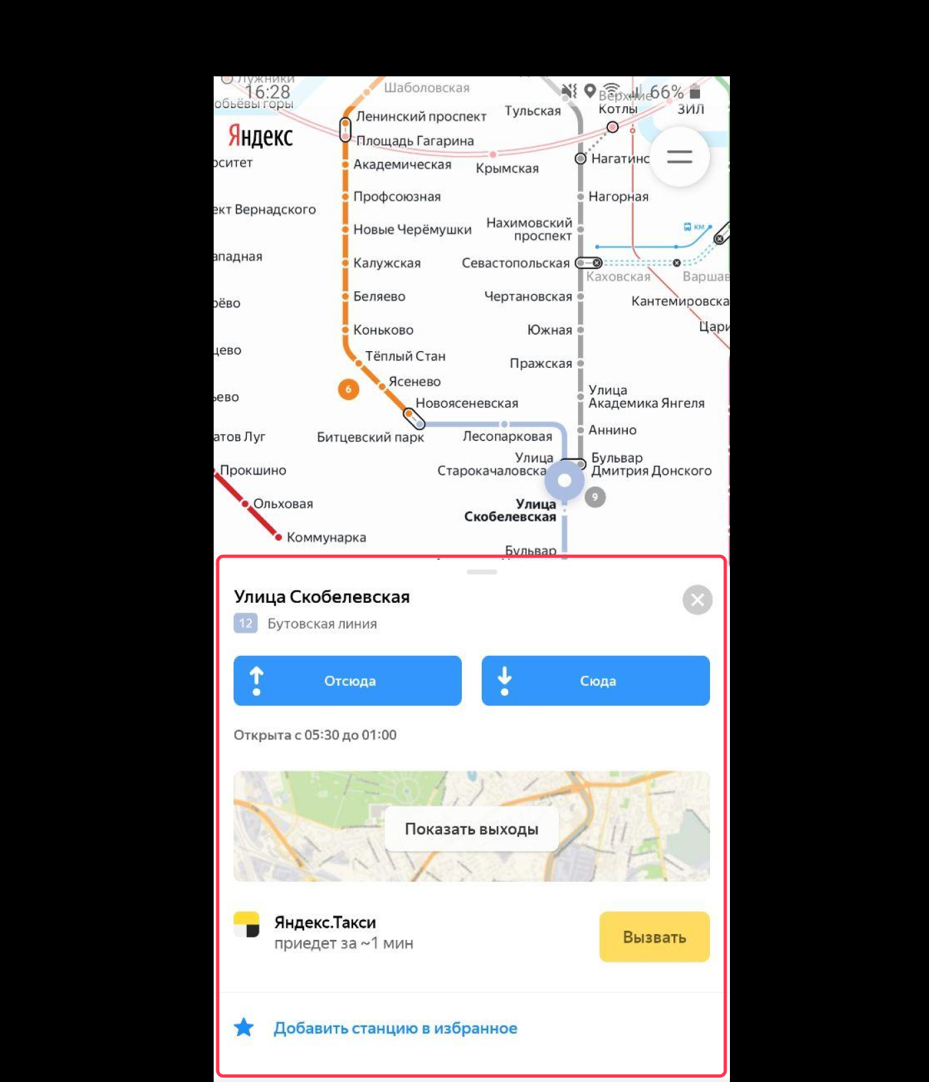

* **Схема не должна смещаться вверх/вниз/влево/вправо при лонгтапе по станции.**

**7. Скролл схемы при помощи лонг-тапа**

Чтобы воспроизвести скролл схемы при помощи лонгтапа — сделай лонгтап по станции и, удерживая палец, переводи фокус на другие станции.

* **При скролле лонгтапом можно выбрать нужную станцию, при этом схема остаётся неподвижной.**
* **При попадании на область клика точки станции или её названия, на точку ставится пин, точка станции уменьшается, название станции выделяется жирным шрифтом, появляется карточка станции.**
* **Пин на станции и выделение станции пропадает, когда она не попадает в зону клика.**
* При дальнейшем движении шапка карточки станции остаётся неподвижной, и в ней меняются названия станций и сервисов. При этом карточка станции сохраняет минимальное состояние.
* **Если движение заканчивается на пустой области, карточка станции закрывается.**

# Проект. 3-й спринт

Тебе предстоит протестировать мобильное приложение и API. Как и в прошлых спринтах, результаты заданий нужно поместить в гугл-док и прикрепить ссылку в тренажёр. Для обоих заданий пригодится [шаблон](https://docs.google.com/spreadsheets/d/1my1Bq2H6Kz-gAXvfLXJQ8Nx5TXrcFXu6zRPbME3UND0/edit#gid=2006427015).

### Мобильное приложение

Команда сделала рефакторинг приложения под Android. Чтобы выпустить новую версию, нужно протестировать те части продукта, которых коснулись изменения. Тестовой документации ещё нет, поэтому её нужно написать.

### Постановка задачи

1. Проанализируй требования к мобильному приложению Яндекс.Метро из предыдущего урока.
2. Напиши чек-лист для тестирования мобильного приложения на часть требований, **выделенных жирным шрифтом**. При необходимости визуализируй требования через mindmap или блок-схемы. Визуализацию сдавать не нужно.
3. Протестируй мобильное приложение в эмуляторе с помощью Android Studio или на своём Android-устройстве и заведи баг-репорты в Яндекс.Трекере: очередь «BUG: Баг-репорты». Скачай готовящуюся к релизу версию приложения [тут](https://code.s3.yandex.net/qa/files/yandexmetro-android-v3.6.apk).

Чтобы проверить, что обновление происходит корректно, скачай предыдущую версию [тут](https://code.s3.yandex.net/qa/files/yandexmetro-android-v2.1.apk). Вспомни, как правильно это сделать: нужно установить предыдущую версию приложения, а затем обновить её на новую.

В процессе тестирования отмечай результаты выполнения теста: PASSED или FAILED. Если тест со статусом FAILED, заведи баг-репорт в Яндекс.Трекере в [очереди BUG](https://tracker.yandex.ru/bug) и вписывай ID в соответствующую таблицу результатов.

1. Напиши отчёт о тестировании (*). Что можешь рассказать команде о статусе протестированной части продукта?

**(*) — задача со звёздочкой** — задание, которое можно не сдавать. Оно не повлияет на результат итогового проекта.



### API

Разработчики сделали новую функциональность в API Яндекс.Прилавка. Новую версию API передали тебе на тестирование.

Запустить сервер

Изучи новую функциональность.

**Работа с наборами:** возможность добавлять продукты в набор — ручка POST /api/v1/kits/{id}/products.

**Работа с курьерами:** возможность проверить, есть ли доставка курьерской службой «Привезём быстро» и сколько она стоит. Ручка POST /fast-delivery/v3.1.1/calculate-delivery.xml.

**Работа с корзиной:**

* возможность получить список продуктов, которые добавили в корзину. Ручка GET /api/v1/orders/id;
* возможность добавлять продукты в корзину. Ручка PUT /api/v1/orders/:id;
* возможность удалять корзину. Ручка DELETE /api/v1/orders/:id.

### Постановка задачи

1. Проанализируй требования к новой функциональности бэкенда Яндекс.Прилавка. Изучи документацию к API. Требования к бэкенду находятся [здесь](https://code.s3.yandex.net/qa/files/backend_requirements.pdf).
2. Спроектируй тесты в виде чек-листа, чтобы покрыть функциональность, которую тебе передали на тестирование: она описана выше. Авторизацию проверять не нужно.
3. Чек-лист помести в гугл-таблицу. Создай копию [шаблона](https://docs.google.com/spreadsheets/d/1my1Bq2H6Kz-gAXvfLXJQ8Nx5TXrcFXu6zRPbME3UND0/edit#gid=2006427015) и открой доступ на комментирование по ссылке.
4. Протестируй API через Postman и заведи баг-репорты в Трекере, если это понадобится.
5. Напиши отчёт о тестировании (*). Что ты можешь рассказать команде о статусе протестированной части продукта?

**(*) — задача со звёздочкой** — задание, которое можно не сдавать. Оно не повлияет на результат итогового проекта.